Таблица длин ружей (мм.)
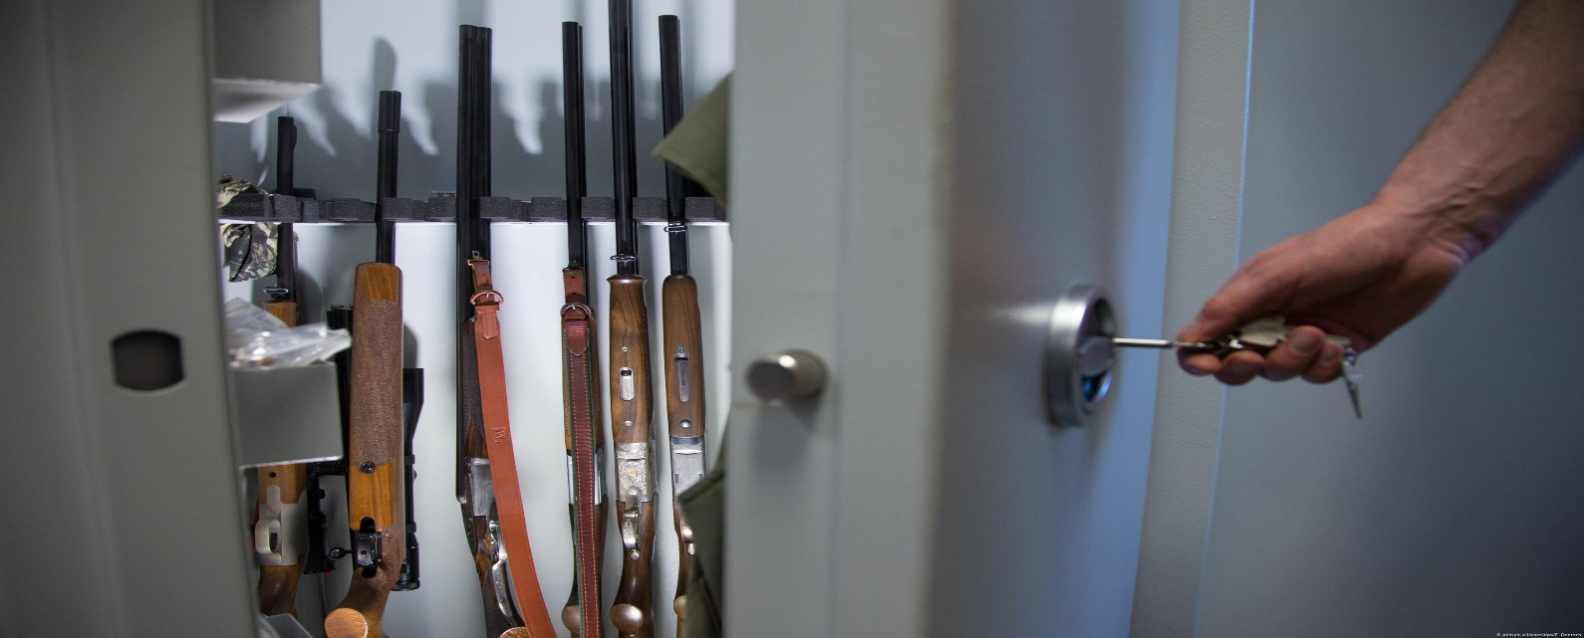
Марка огнестрельного оружия | Габариты оружия в мм./длина ствола в мм.
Завод Молот, г. Вятские поляны
Гладкоствольное оружие
БЕКАС-12М  БЕКАС-16М | длина оружия 1067x50x198 ( 535 мм )  длина оружия 844x50x140 ( 535 мм с рукояткой)  длина оружия 1231x50x198 ( 680 мм )  длина оружия 1271x50x198 ( 720 мм )  длина оружия 1301x50x198 ( 750 мм )
БЕКАС-12М Авто  БЕКАС-16М Авто | длина оружия 1067x50x198 ( 535 мм )  длина оружия 844x50x140 ( 535 мм с рукояткой)  длина оружия 1231x50x198 ( 680 мм )  длина оружия 1271x50x198 ( 720 мм )  длина оружия 1301x50x198 ( 750 мм )
ВЕПРЬ-12 Молот | длина оружия 1057 мм (430 мм)  длина оружия 1147 мм (529 мм)  длина оружия 1307 мм (680 мм)
Нарезное оружие
ВЕПРЬ (кал.7,62;5,45)  ВЕПРЬ-223 (кал.5,56)  ВЕПРЬ-308 (кал.7,62) | длина оружия 1035 мм (520 мм)  длина оружия 1105 мм (590 мм)  длина оружия 1215 мм (700 мм)
ВЕПРЬ-223 Супер (кал. 5,56)  ВЕПРЬ-308 Супер (кал. 7,62)  ВЕПРЬ-Пионер (кал. 5,56) | длина оружия 1040 мм (550 мм)  длина оружия 1140 мм (650 мм)
КО 91/30 (кал.7,62)  КО 91/30М (кал.7,62) | длина оружия 1115 мм (610 мм)  длина оружия 1055 мм (550 мм)
ОП-СКС (кал. 7,62) | длина оружия 1025 мм (520 мм)
Ижевский механический завод
Гладкоствольное оружие
МР-18М-М | длина ствола 560-710 мм
МР-133 (Иж-81) | длина оружия 1280 мм (750 мм)  длина ствола 510-750 мм
МР-153 | длина оружия 1280 мм (750 мм)  длина ствола 610-750 мм
МР-27М (Иж-27М) | длина стволов 660-760 мм
МР-233 | длина стволов 660-760 мм
МР-43 | длина стволов 510-760 мм
Нарезные и комбинированные ружья
МР-18МН | длина оружия 1015 мм (600 мм)
МР-94 "Экспресс" | длина оружия 1050 мм (600 мм)
МР-94 МР-94 "Север" | длина оружия 1050 мм (600 мм)
МР-94МР | длина оружия 1012 мм (600 мм)
МР-221 "Артемида" | длина оружия 1050 мм (600 мм)
МР-161К | длина оружия 1000 мм (500 мм)
МР-142К | длина оружия 1170 мм (600 мм)  длина ствола 550-600 мм
МР-143 | длина оружия 1250 мм (750 мм)
ОП-СКС | длина оружия 1040 мм (530 мм)
Спортивные и пневматические винтовки
МР-573 | длина оружия 1200 мм (400 мм)
МР-574К | длина оружия 1100 мм
МР-512МР-512М | длина оружия 1090 мм (450 мм)
МР-513М | длина оружия 1195 мм (480 мм)
МР-532 | длина оружия 1200 мм (400 мм)
МР-514К | длина оружия 650 мм (420 мм)
МР-60МР-61 | длина оружия 775 мм (450 мм)
МР-562К | длина оружия 850х150х210 мм
Газобаллонные пистолеты
МР-661К "Дрозд" | длина оружия 380х245х40 мм
МР-661К "Дрозд" с бункерным заряжанием | длина оружия 700х235х53 мм
Импортные ружья
Нарезное оружие
Браунинг Бар | длина оружия 1150 мм
Бенелли Арго | длина оружия 1221 мм
CZ 452 | длина оружия 1135 мм
CZ 527 | длина оружия 1120 мм
CZ 550 | длина оружия 1185 мм
Гладкоствольное оружие
Берета AL 391 Урика | длина оружия 1280 мм
Хатсан | длина оружия 1250 мм
Бенелли комфорт | длина оружия 1250 мм
Бенелли Винчи исп.1 (650 мм) | длина оружия 1150 мм
Бенелли Винчи исп.2 (700 мм) | длина оружия 1200 мм
Бенелли Винчи исп.3 (750 мм) | длина оружия 1250 мм
Фабарм XLR5 | длина оружия 1260 мм
Фабарм Н368 | длина оружия 1200 мм
Браунинг Голд Фьюжин | длина оружия 1280 мм
Двуствольные вертикальные ружья
Хатсан | длина оружия 1150 мм
Фабарм Альфа, Фабарм Гамма исп.1 (660 мм) | длина оружия 1090 мм
Фабарм Альфа, Фабарм Гамма исп.2 (710 мм) | длина оружия 1140 мм
Фабарм Альфа, Фабарм Гамма исп.3 (760 мм) | длина оружия 1190 мм
Беретта Ase Gold исп.1 (710 мм) | длина оружия 1140 мм
Беретта Ase Gold исп.2 (810 мм) | длина оружия 1240 мм
Беретта S682 исп.1 (710 мм) | длина оружия 1140 мм
Беретта S682 исп.2 (810 мм) | длина оружия 1240 мм
Беретта S05 исп.1 (670 мм) | длина оружия 1100 мм
Беретта S05 исп.2 (810 мм) | длина оружия 1240 мм
Беретта S06 исп.1 (670 мм) | длина оружия 1100 мм
Беретта S06 исп.2 (750 мм) | длина оружия 1180 мм
Тульский оружейный завод
Гладкоствольное оружие
ТОЗ-34 | длина оружия 1160 мм (711 мм)
ТОЗ-88 | длина оружия 1250 мм (711 мм)
ТОЗ-94 | длина оружия 1190 мм (660 мм)  длина оружия-1250 мм (711 мм)
ТОЗ-106 | длина оружия 810 мм (530 мм со сложенным прикладом)
ТОЗ-120 | длина оружия 1180 мм (750 мм) Длина оружия-1140 мм (711 мм)
ТОЗ-124 | длина оружия 1230 мм (711 мм)
ТОЗ-200 | длина оружия 1180 мм (750 мм)
МЦ20-01 | длина оружия 1150 мм (635 мм)
ТОЗ-55-2 (подарочное) | длина оружия 1125 мм (675 мм)
ТОЗ-55-2 (подарочное) | длина оружия 1125 мм (675 мм)
ТОЗ-80-12 (подарочное) | длина оружия 1155 мм (711 мм)
TОЗ-84-10 (подарочное) | длина оружия 1175 мм (711 мм)
ТОЗ-84-10 (подарочное) | длина оружия 1175 мм (711 мм)
МЦ109-12 (подарочное) | длина оружия 1172 мм (750 мм)
МЦ111-12 (подарочное) | длина оружия 1172 мм (750 мм)
МТ-300 (сувенирное) | длина оружия 1075 мм (650 мм)  длина оружия 1175 мм (750 мм)
Нарезное оружие
ТОЗ-78 | длина оружия 1000 мм (536 мм)
ТОЗ-99 | длина оружия 980 мм (536 мм)
ТОЗ-122 | длина оружия 1100 мм (570 мм) Длина оружия-1150 мм (620 мм)
МТ-125 | длина оружия 1075 мм (550 мм)

